- Klasy, metody, związki
Klasy:
- Osoba – klasa abstrakcyjna, reprezentująca podstawowe dane osobowe
- Klient – klasa rozszerzająca Osobę, posiada dodatkowe pola Nazwa firmy, Nip, Miasto
- Kandydat – klasa rozszerzająca Osobę, dodatkowe pola odnośnie aplikacji i akceptacji
- Lubi – klasa opisuje osobę i jej zainteresowania. Posiada dodatkowe pola, takie jak npo stopien zainteresowania
- Zainteresowanie – Klasa, która mogłaby być Stringiem. Jej jedyne pole to Nazwa
- Ogloszenie – klasa reprezentuje ogłoszenie o prace. Jej pola zawierają opis, pensje
- OgloszenieZainteresowanie – klasa która łączy ogłoszenie i wymagane zainteresowanie kandydata
Związki między klasami:
- Osoba
  - powiązanie z innymi osobami poprzez listę znajomych
  - relacja jeden do wielu z klasą Lubi
- Kandydat
  - kompozycja z ogłoszeniem: jedno ogłoszenie może mieć wiele kandydatur
- Lubi
  - relacja wiele do jednego z klasą osoba
  - kompozycja z klasy Zainteresowanie
- Ogloszenie
  - kompozycja z klasy Klient(pole Zleceniodawca)
- OgloszenieZainteresowanie
  - kompozycja z Zainteresowanie
  - kompozycja z ogloszenie
- Model bazy danych
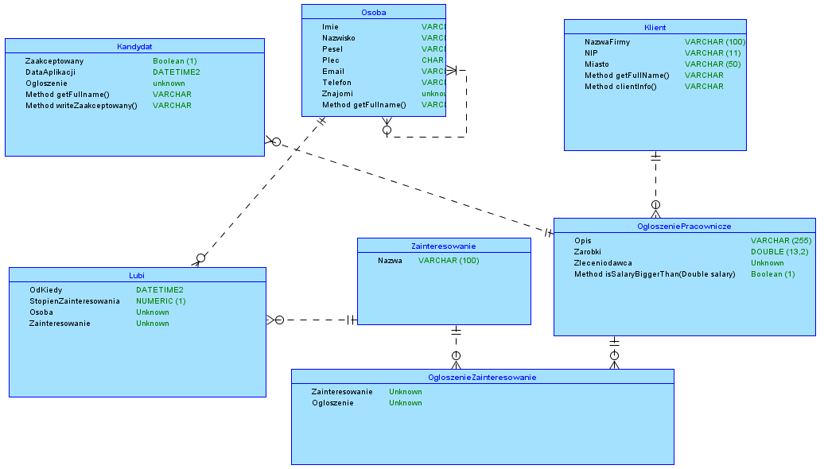
Model został wykonany w programie DataModeler. String jest reprezentowany przez varchar, a obiekty jako unknown.
- Wykonania metod
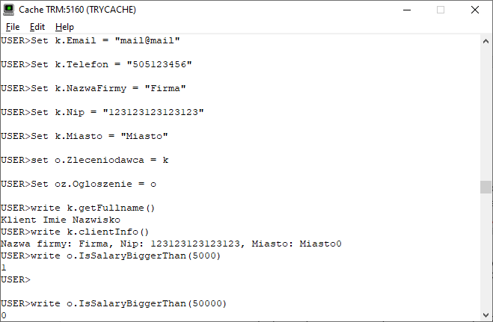
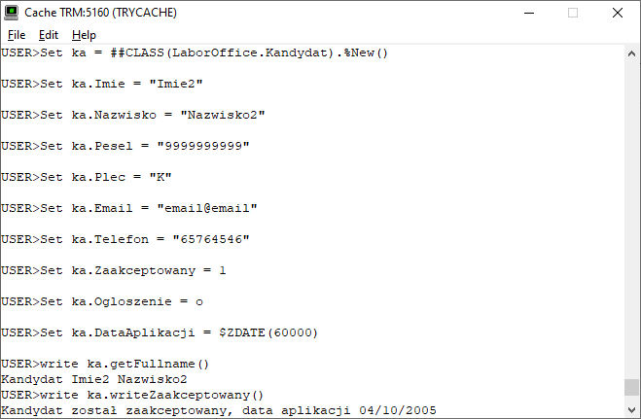
- Napotkane problemy
Spotkałem się na początku z problemem instalacji samego środowiska Cache. Cały szas wyskakiwał mi błąd „visual c++ 2013 redistributable (x86) not found”. Okazało się to spowodowane zainstalowanymi dwoma wersjami visual c++ 2013 redistributable. Jedna odpowiadała środowisku cache, druga była nowsza. Musiałem usunąć obie i dopiero zainstalować cache.
Kolejny problem pojawił się podczas pisania metod. Napisałem je przy użyciu języka java. Przy próbie wykonania metody cały czas pojawiał się błąd „<METHOD DOES NOT EXIST> *IsSalaryBiggerThan,LaborOffice.Ogloszenie”.
- Pomysły i ocena środowiska
Środowisko cache wydaje mi się nie do końca dopracowane. Nie wszystko jest tak łątwe do wykonania jak przy użycia sql lub innych baz danych. Dodatkowo, nie jest szeroko używane, więc w razie jakichkolwiek problemów trudno znaleźć rozwiązanie w sieci. Szybkość działania i naturalność(obiekty wydają się najbliższe realnemu światu) dają nadzieję, że obiektowe bazy danych będą kiedyś używane szerzej.
- Tabelka
Jak środowisko realizuje zagadnienia związane z: | Odpowiedź
Obiektowością - Metodami | Metody mogą być finalne i statyczne – podobnie do obiektowych języków.
Obiektowością – Dziedziczeniem, typami abstrakcyjnymi | Dziedziczenie odbywa się tutaj poprzez rozszerzanie klas(słówko extends). Typy abstrakcyjne zachowują się zgodnie z założeniami: nie można ich stworzyć.
Obiektowością – Związkami między klasami (asocjacja, kompozycja) | Kompozycja i relacje nie są trudne do wykonania. Związki tworzone za pomocą kreatora pozwalają na wybranie pól powiązanych w obu klasach.
Obiektowością – Typy danych – proste, złożone | System rozróżnia wiele typów prostych(String, Char, Integer, Double, Date, itp.). Definiowane przez nas klasy są również typami złożonymi, z których możemy korzystać.
Obiektowością - Polimorfizmem | System pozwala na przeciążanie metod.
Obiektowością – Tożsamością danych | Obiekty posiadają systemowy identyfikator OID, który generowany jest dla każdego nowego obiektu i niemodyfikowany w ciągu jego życia.
Obiektowością – Enkapsulacją | Mimo możliwości łatwego wygenerowania setterów i getterów pola dalej będą widoczne. Brakuje możliwości użycia słówka private.
Obiektowością – Trwałością danych | Klasy, które dziedziczą po %Persistent mogą zostać zapisane, pobrane oraz usunięte z bazy danych.
Administracja – Zarządzanie środowiskiem | Zarządzanie środowiskiem nie jest bardzo trudne. Podstawowe operacje wykonujemy z górnego menu(takie jak utworzenie klasy, dodanie atrybutów). Brakuje mi możliwości sprawdzenia działania metod oraz wygenerowania diagramu powstałej bazy danych.
Interfejs – Czy narzędzie posiada API? Dla jakich języków? | Tak - Java, JDBC, Python, ODBC, C++, Perl
Środowisko – Czy narzędzie zawiera w sobie środowisko programistyczne? | Tak – do pisania metod, klas itp
Skalowalność – Czy narzędzie umożliwia horyzontalne skalowanie środowiska? (rozproszone przetwarzanie, magazynowanie, replikacja) | Horyzontalne skalowanie środowiska jest możliwe poprzez dodanie serwerów do klastra. Serwery udostępniają dane między sobą poprzez Enterprise Cache Protocol.
Multi-model – Czy narzędzie zapewnia inne rodzaje bazy danych? | Tak, tabele i dokumenty

Filmik: https://youtu.be/qs-fTVjv3pg

